Муниципальное бюджетное общеобразовательное учреждение «Средняя общеобразовательная школа №30 г.Новоалтайска»

Памятка для родителей
Первый раз в первый класс

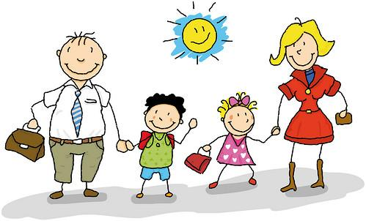

Новоалтайск, 2023

Психологический комфорт ребенка-первоклассника
1.Первое условие школьного успеха – самоценность ребенка для родителей.
2.Обязательно проявляйте интерес к школе, классу, в котором учится ребенок, к каждому прожитому им школьному дню.
3.Поощряйте дружеское общение ребенка с одноклассниками и возможность такого общения после школы.
4.К делам ребенка относитесь внимательно, доброжелательно, но вместе с тем будьте требовательны к результатам ЕГО деятельности.
5.Не старайтесь «помочь» ребенку выполнив работу за него.
6.Предоставьте ребенку самостоятельность в учебной работе и организуйте обоснованный контроль над его деятельностью.
7.С самого начала учения вселяйте в ребенка веру и оптимизм: «Неудачи временны. То, что не получилось сегодня, получится завтра».
8.Не допускайте физические меры воздействия на ребенка, запугивание, критику, особенно в присутствии других людей.
9.Будьте внимательны к эмоциям и переживаниям ребенка.
10.Учитывайте темперамент ребенка в период адаптации к школьному обучению. Медлительные и малообщительные дети гораздо труднее привыкают к новым условиям, быстро теряют к ней интерес, если чувствуют со стороны взрослых насилие, сарказм или жестокость.
12.Поощряйте ребенка не только за учебные успехи. Морально стимулируйте достижения ребенка. Развивайте самоконтроль, самоценность и самодостаточность ребенка.
13.Помните! Ваш ребенок не лучше, и не хуже всех! Он единственный и неповторимый!

